BACCALAURÉAT PROFESSIONNEL
MAINTENANCE DES VÉHICULES

OPTION C : Motocycles

SESSION 2025

ÉPREUVE E2

ANALYSE PRÉPARATOIRE À UNE INTERVENTION

Durée : 3 heures Coefficient : 3

DOSSIER TECHNIQUE

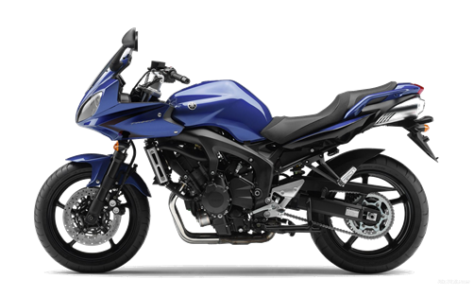

ORDRE DE RÉPARATION N° d’ordre : FY-2806
Date d’entrée |  |  | Équipe d’intervention |  |  |  |  |  |  | Date de sortie
19/05/2025
Identification client |  |  |  |  |  |  | Identification véhicule
Nom/Prénom | Abraham WEISS |  |  |  |  |  | N°immatriculation |  | FY-500-JP
Adresse | 1 avenue de la Paix |  |  |  |  |  | 1ère mise en circulation |  | 5/07/2007
Code postal | 67000 |  |  |  |  |  | Marque |  | Yamaha
Ville | Strasbourg |  |  |  |  |  | Type |  | RJ0Kaxl
Téléphone |  03.24.23.52.60   / |  |  |  |  |  | N°de série |  | JYA1KBC0000005785
Téléphone |  |  |  |  |  |  | Appellation Commercial |  | FZ6-S
e-mail | / |  |  |  |  |  | Kilométrage |  | 49978

État du véhicule
Niveau de carburant |  |  |  | 3/4
Pneu avant |  |  |  | 50%
Pneu arrière |  |  |  | 50%
Etat selle |  |  |  | Bon
Peinture |  |  |  | Petite rayure sur le réservoir
Carénage |  |  |  | Bon

Informations supplémentaire
Eléments fournis avec le véhicule |  |  |  |  |  | observations
Carte grise |  | oui X non
Nombre de clé |  | 1
Equipement |  | oui x non

Divers
Anomalie constatée par le client |  |  |  |  |  |  | Travaux à réaliser
Révision des 50000 KM et problème de freinage |  |  |  |  |  |  | Révision des 50000 Km et résoudre le problème de freinage

Engagement

Autorisation pour effectuer tous les travaux jugés nécessaires : X oui non
Signature du réceptionnaire |  |  |  |  |  |  |  | Signature du client pour accord

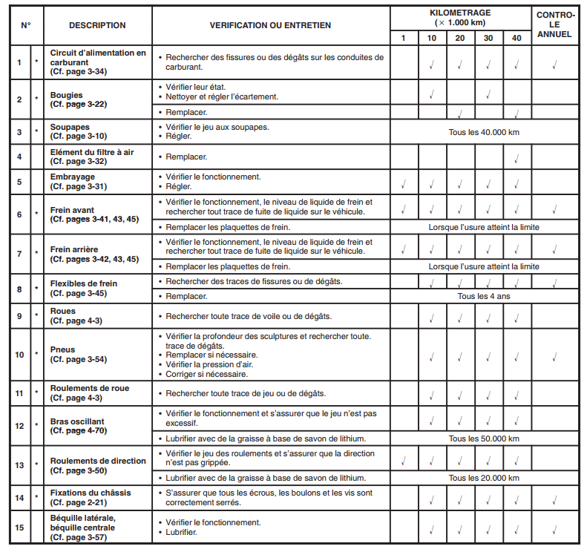
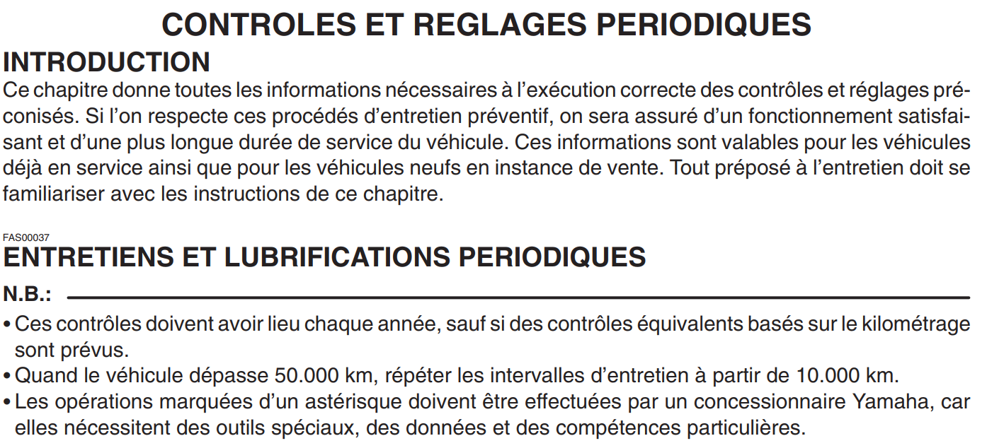

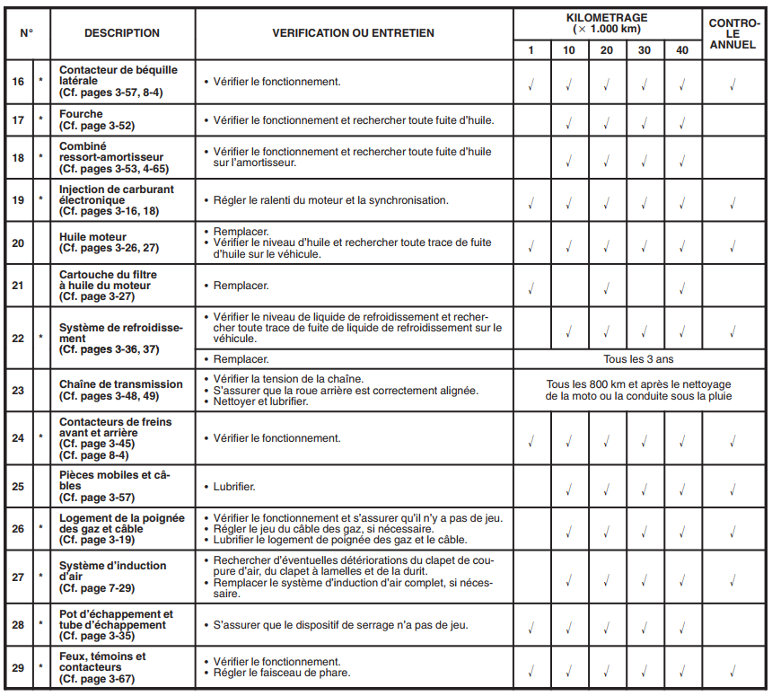
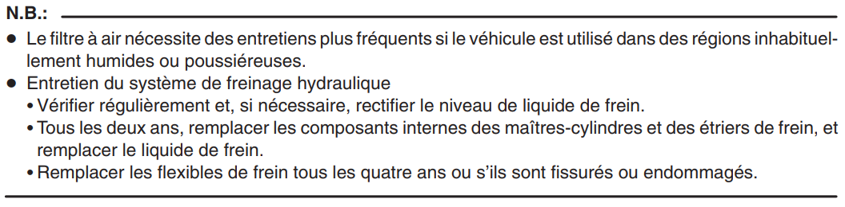

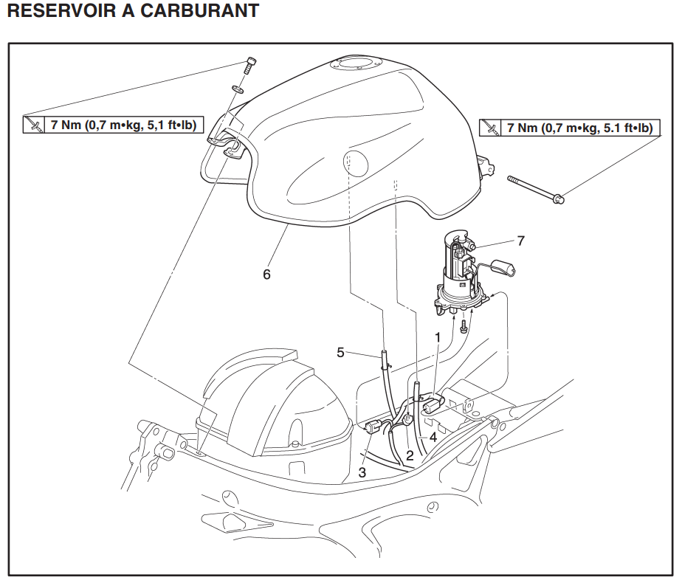

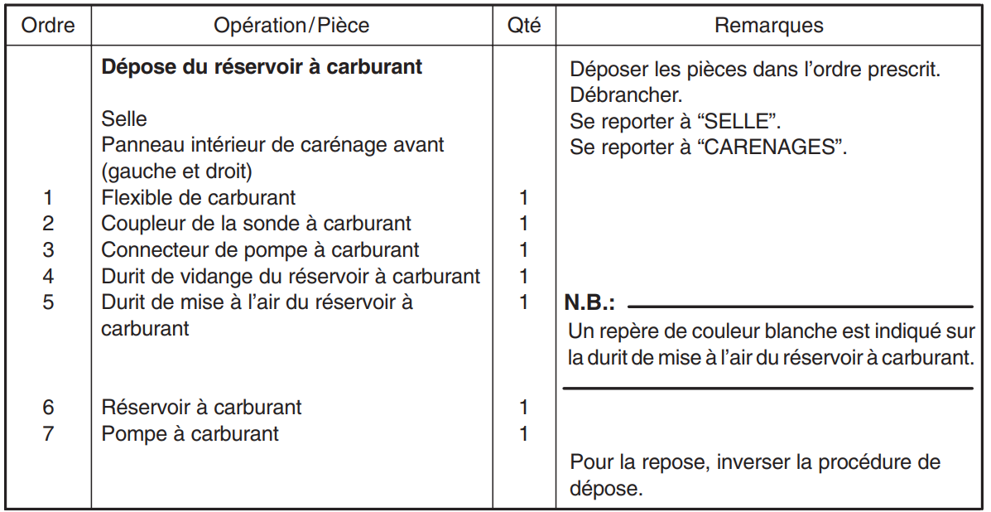

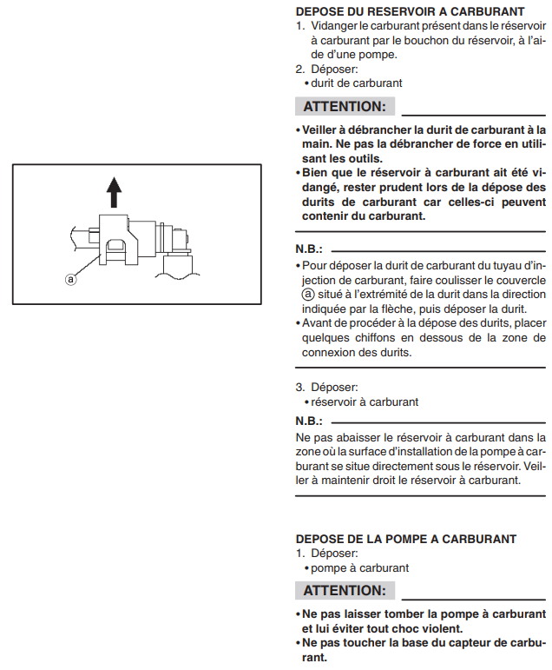
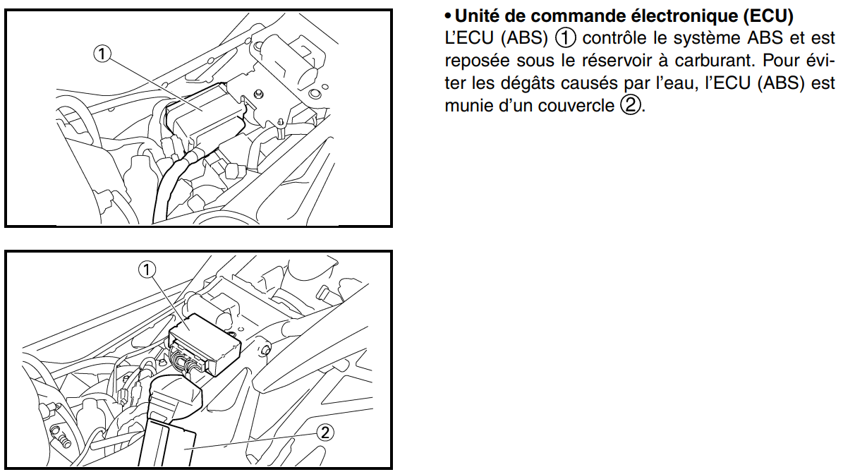

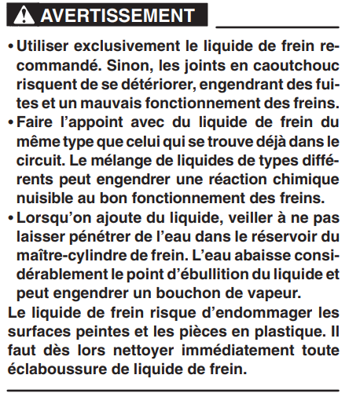

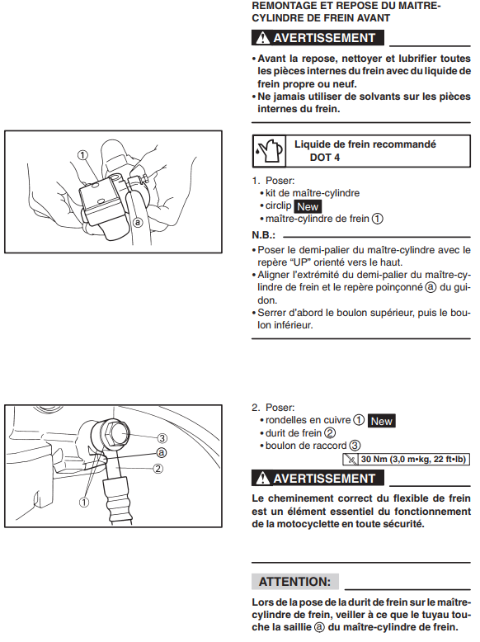

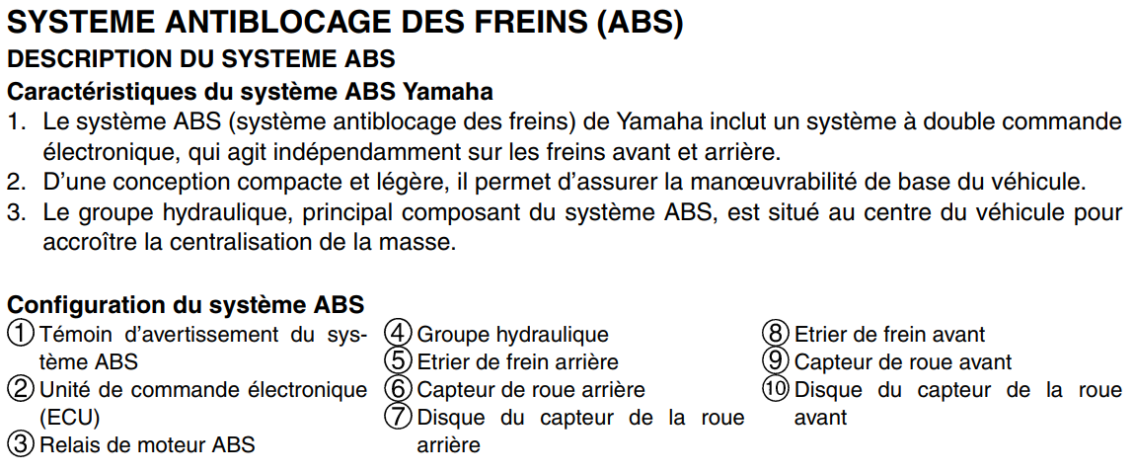

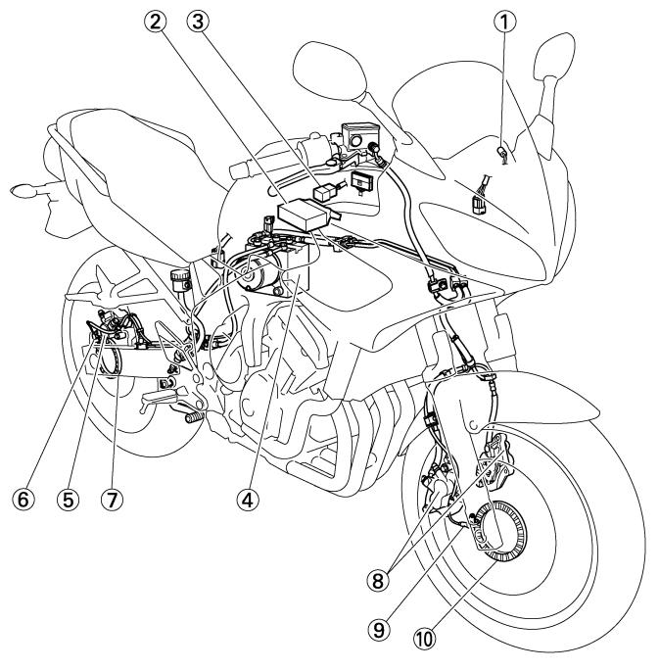

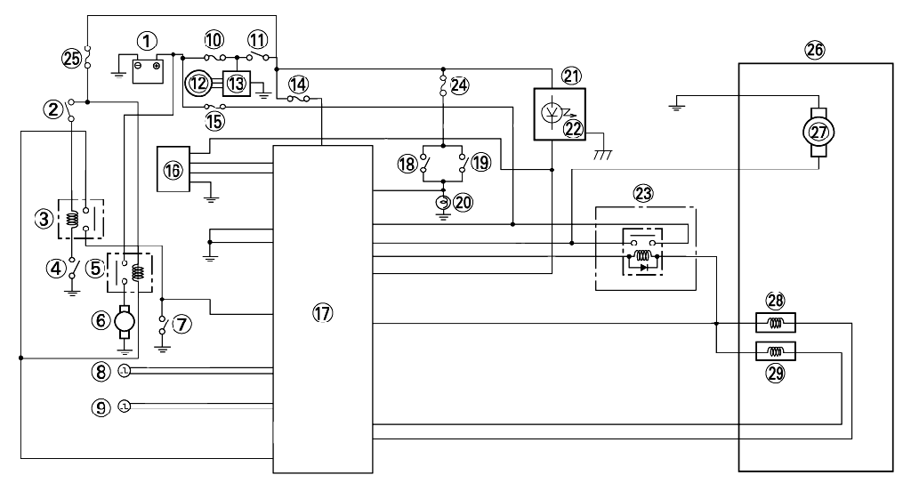
1. Batterie 16. Coupleur de test ABS
2. Interrupteur d’arrêt du moteur 17. ECU ABS
3. Relais de coupure de circuit de démarrage 18. Contacteur de feu stop arrière
4. Interrupteur de béquille latérale 19. Contacteur de feu stop avant
5. Relais de démarrage 20. Feu arrière et feu stop
6. Démarreur 21. Ensemble d’instruments
7. Interrupteur de démarrage 22. Témoin d’avertissement du système ABS
8. Capteur de roue avant 23. Relais du moteur ABS
9. Capteur de roue arrière 24. Fusible de signalisation
10. Fusible principal 25. Fusible d’allumage
11. Interrupteur principal 26. Unité hydraulique
12. Alternateur 27. Moteur ABS
13. Redresser / Régulateur 28. Solénoïde de frein avant
14. Fusible ABS 29. Solénoïde de frein arrière
15. Fusible du moteur ABS

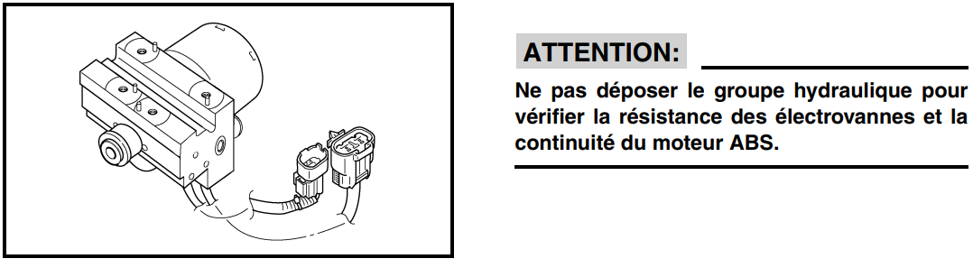
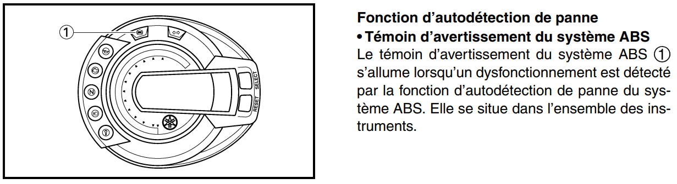
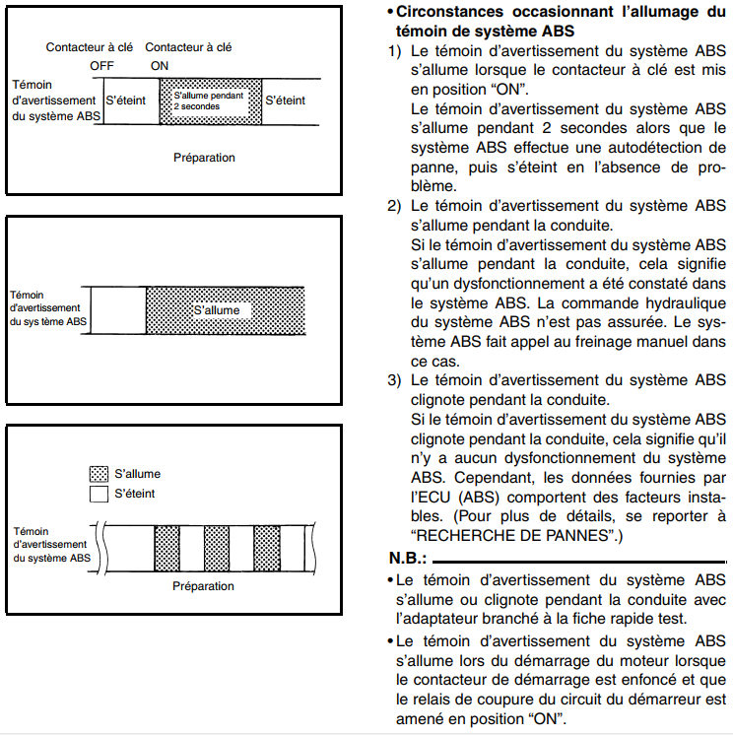
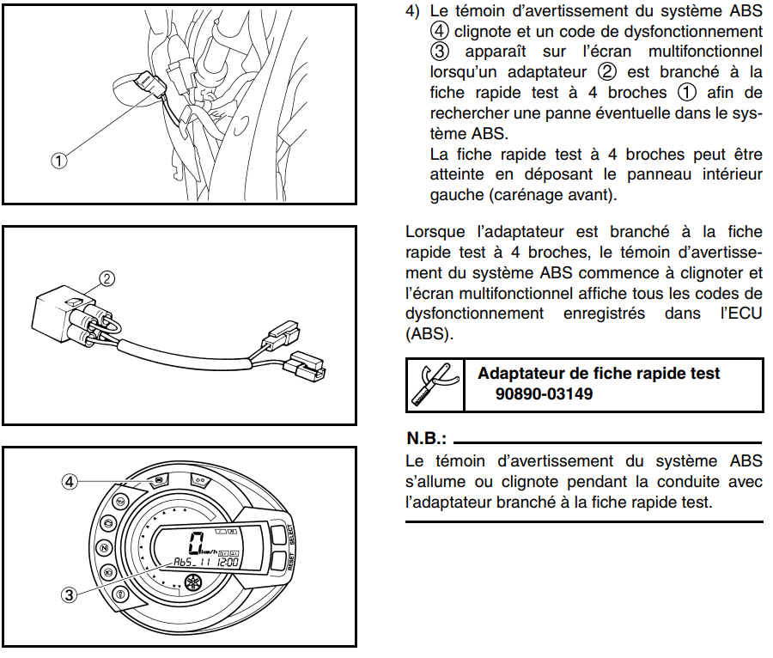

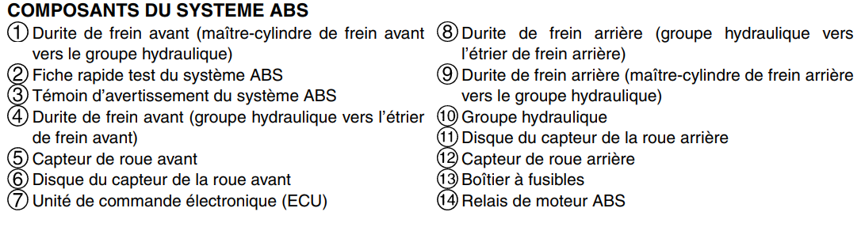

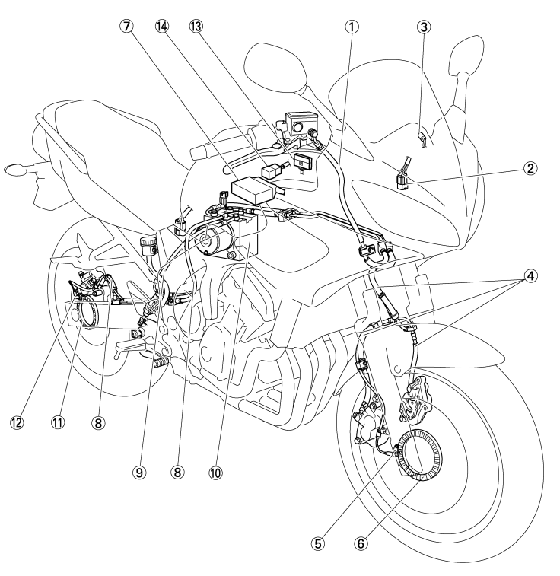

Kit durite de frein avant – Ref : QC-99875AV
Kit durite de frein arrière – Ref : QC-99875AR
Groupe hydraulique – Ref : GH-225012

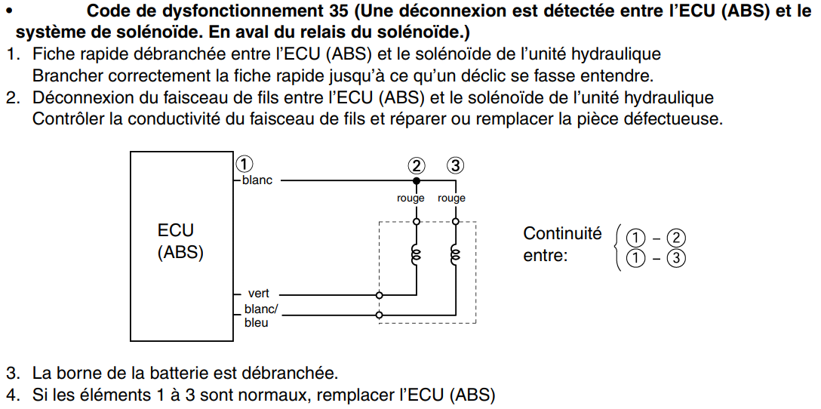

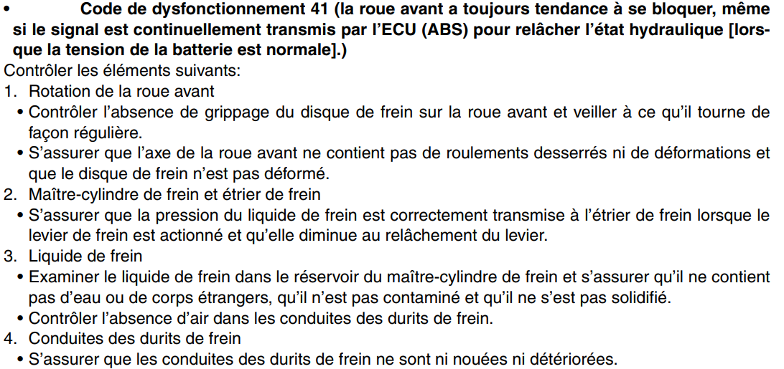

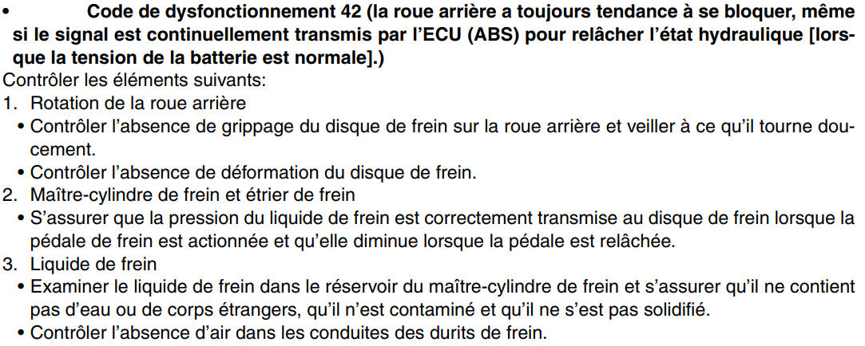

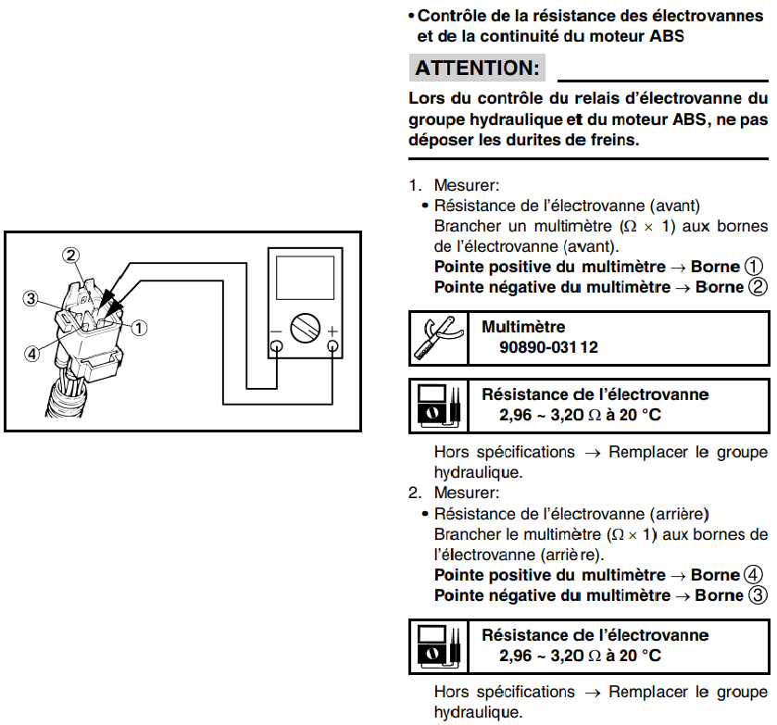

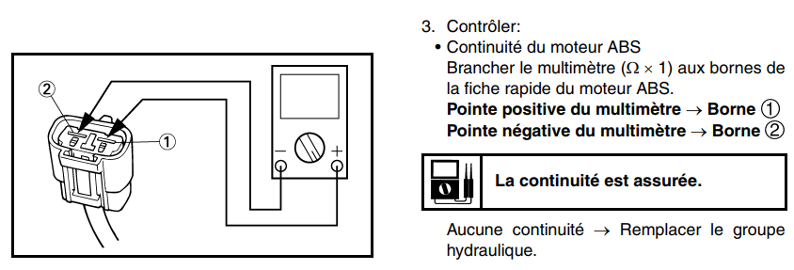
R= 0 Ω

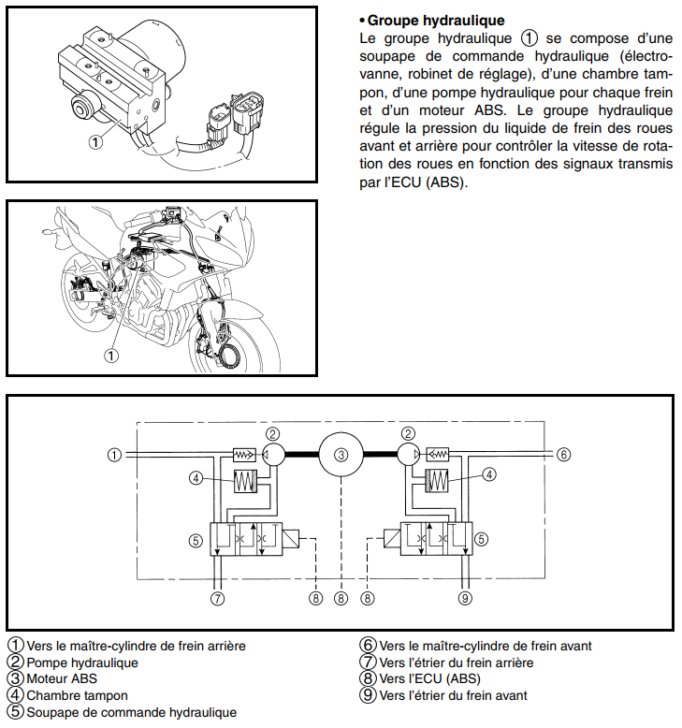

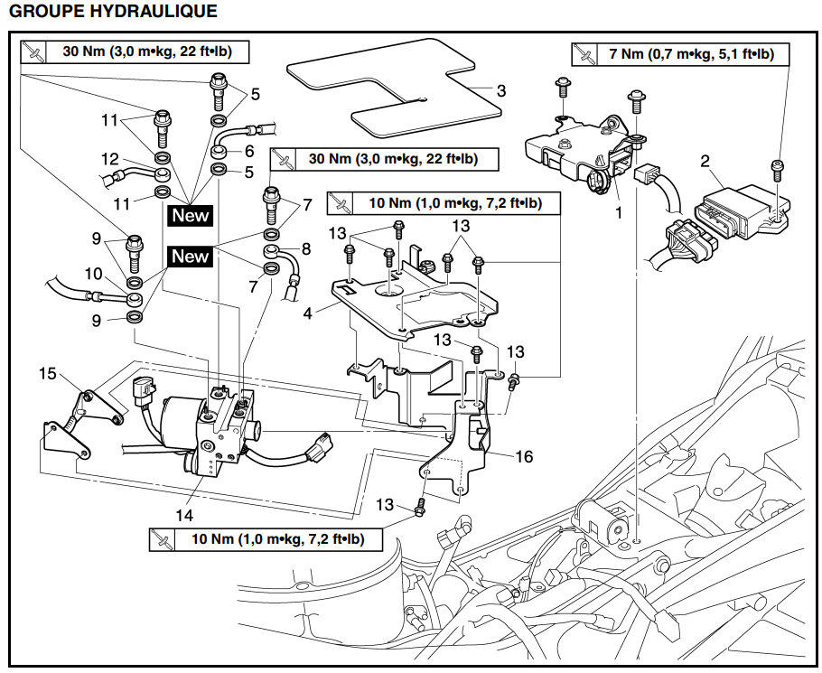

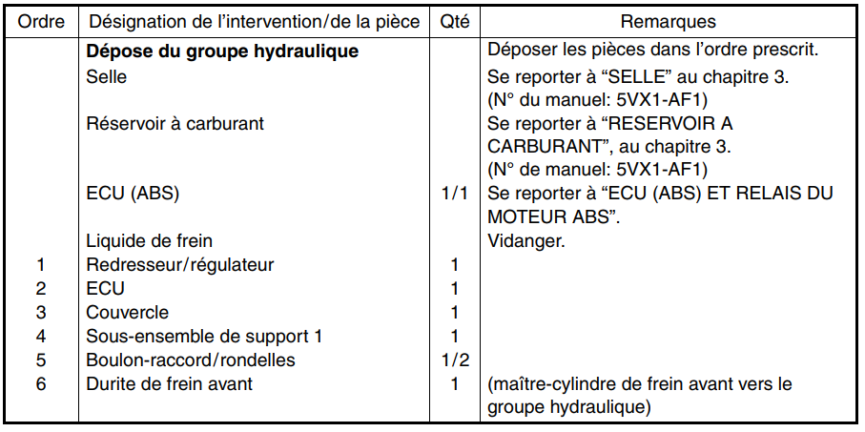

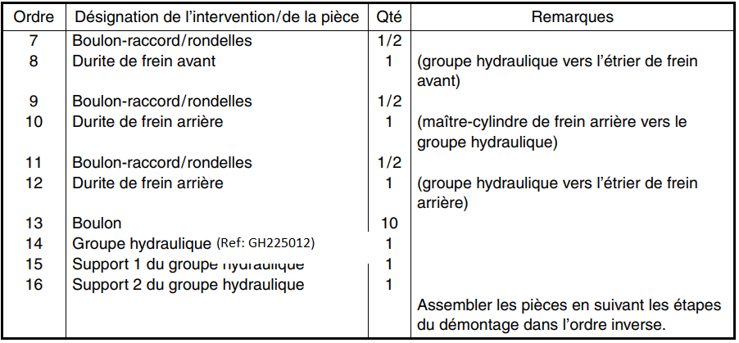

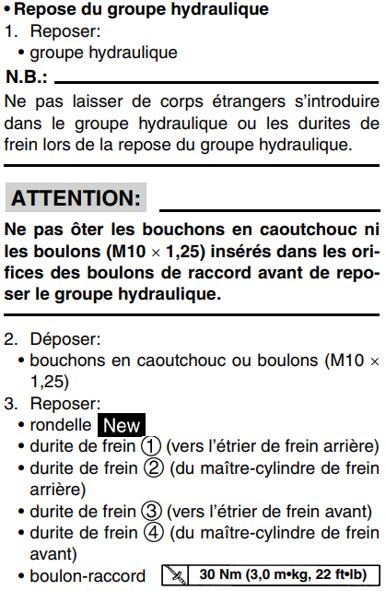
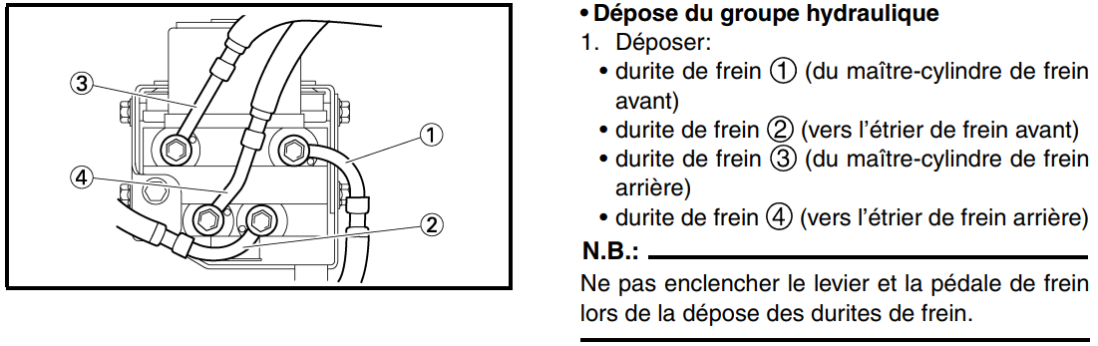

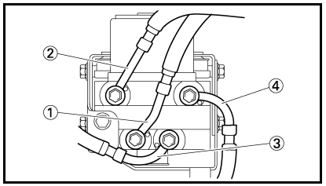

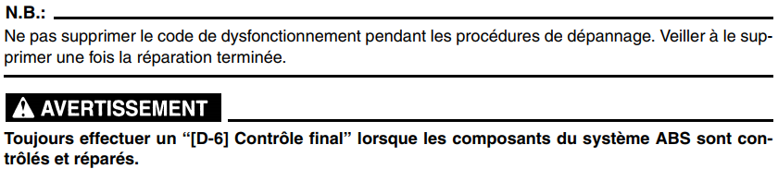
Procédure de base pour le dépannage
